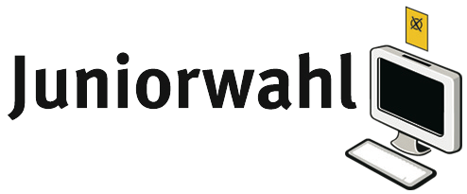

SCHULLOGO

Juniorwahl zur Bundestagswahl 2025:

[NAME-DER-SCHULE] ist mit dabei!

Ab heute [ODER DATUM BZW. WAHLZEITRAUM] geht es für [ANZAHL TEILNEHMENDER SCHÜLERINNEN UND SCHÜLER] Schüler/innen der [NAME-DER-SCHULE] bei der Juniorwahl an die Wahlurne.

In den vergangenen Wochen drehte sich im Unterricht alles um das Thema „Demokratie und Wahlen“. Nun wird das theoretische Wissen in die Praxis umgesetzt: Im Rahmen der Juniorwahl 2025 simulieren die Schülerinnen und Schüler die Bundestagswahl, die am 23. Februar 2025 stattfindet. Mit Wahlbenachrichtigung und Ausweis ausgestattet, machen sie sich wie bei einer echten Wahl auf den Weg ins Wahllokal, um ihre Stimme abzugeben.

Bereits seit [JAHRESZAHL EINFÜGEN] beteiligt sich die [NAME DER SCHULE] an der Juniorwahl und hat das Projekt fest in ihr Projektangebot aufgenommen.

[OPTIONAL ZITAT VON SCHÜLER/IN ODER LEHRER/IN EINFÜGEN]

Bundesweit sind über 5.000 Schulen mit über 1,5 Millionen Schüler/innen am Projekt beteiligt: <https://www.juniorwahl.de/bundestagswahl>

**Wahlergebnis**

Das Gesamtergebnis der Juniorwahl wird am Wahlsonntag, den 23.02.2025 um 18:00 Uhr auf <https://www.juniorwahl.de> veröffentlicht.

**Hintergrund Juniorwahl**

Die Juniorwahl zur Bundestagswahl 2025 wird ermöglicht durch den Deutschen Bundestag, dem Ministerium für Familie, Senioren, Frauen und Jugend sowie der Bundeszentrale für politische Bildung. Seit ihrer Einführung im Jahr 1999 hat sich die Juniorwahl als eines der erfolgreichsten politischen Bildungsprojekte in Deutschland etabliert. Als „Best-Practice-Projekt“ zur Förderung der Demokratie wird sie bundesweit zu Landtagswahlen, Bundestagswahlen und Europawahlen durchgeführt. In den vergangenen 25 Jahren haben sich mehr als 7,4 Millionen Jugendliche an der Juniorwahl beteiligt. Damit zählt sie zu den größten Schulprojekten in Deutschland. Das Projekt ermöglicht es jungen Menschen, aktiv demokratische Prozesse zu erleben, noch bevor sie das Wahlalter erreichen.

[KONTAKTDATEN DER SCHULE]